乡宁县2022年国民经济和社会发展统计公报
乡 宁 县 统 计 局
国家统计局乡宁调查队
（2023年4月18日）
2022年，面对严峻的疫情防控形势和艰巨的改革发展任务，在县委、县政府的坚强领导下，全县上下坚持以习近平新时代中国特色社会主义思想为指导，全面贯彻落实党的十九大、二十大精神和习近平总书记考察调研山西重要讲话重要指示精神，坚持“一六二”工作思路，锚定“建设全省经济强县、争当全市排头兵”奋斗目标，坚决贯彻落实“疫情要防住、经济要稳住、发展要安全”的重要要求，顽强拼搏，砥砺前行，全县经济社会发展稳中向好，活力增强，高质量发展开创了新局面。
一、综 合
经济增长：初步核算，全县生产总值2596828万元，比上年增长6.9%。其中，第一产业增加值61407万元，增长4.7%；第二产业增加值2170802万元，增长7.7%；第三产业增加值364619万元，增长4.5%。第三产业中，金融业增加值 50396万元，增长12.6%；批发和零售业增加值41222万元，增长4.3%；交通运输、仓储和邮政业增加值50631万元，增长0.8%；房地产业增加值7465万元，下降6.5%。
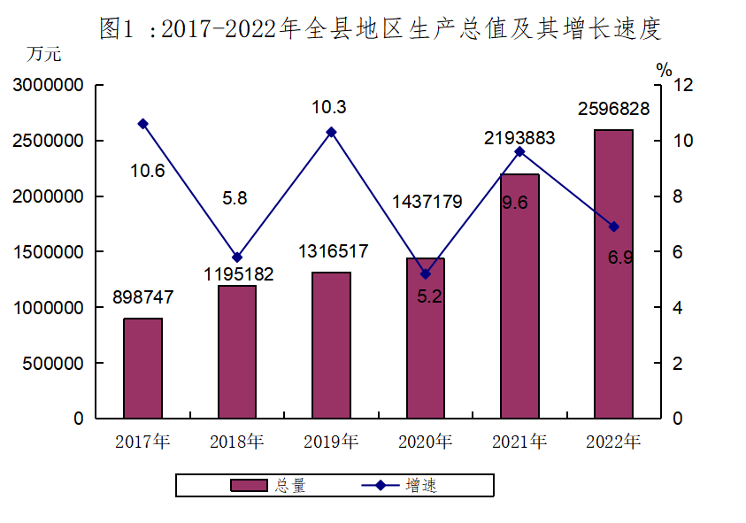
- 二、三次产业增加值占全县生产总值的比重分别为2.4%、83.6%和14.0%，对经济增长的贡献率分别为2.7%、83.3%、14.0%。
人均地区生产总值128175元，按2022年平均汇率计算为19056美元。

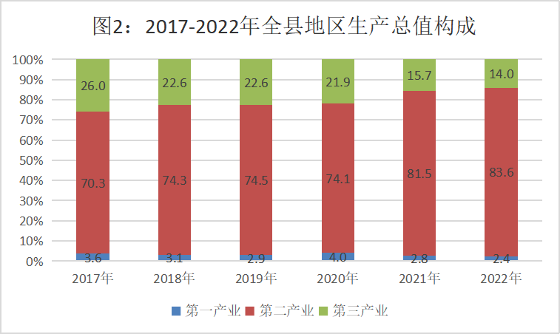
人 口 据人口抽样调查推算：2022年末，全县常住人口202468人，其中城镇常住人口86788人。人口出生率5.95 ‰、死亡率6.74‰、自然增长率-0.79‰。
就 业：全年全县城镇新增就业人员1957人，完成全年目标的108.72%。失业人员再就业人数264人，其中就业困难对象实现就业人数164人。
表1: 2022年人口数及其构成
单位：人、%
指 标 | 年末数 | 比重
全县常住人口 | 202468 | -
其中：城镇 | 86788 | 42.87
乡村 | 115680 | 57.13
其中：男性 | 106937 | 52.82
女性 | 95531 | 47.18
二、农 业
种植面积：全年全县农作物总播种面积26400.61公顷，比上年增长1.25%。其中，粮食种植面积22935.33公顷，增长1.29%；油料种植面积1781.47公顷，下降0.08%。在粮食种植面积中，玉米种植面积11484.71公顷，增长3.66%；小麦种植面积6698.41公顷，增长4.03%。
粮食产量：全年粮食总产84175.37吨，比上年
增产4.85%。其中，夏粮26153.81吨，增产5.7 %；
秋粮58021.56吨，增产4.48%。
表2: 2022年主要农产品产量及其增长速度
单位：吨
产品名称 | 产 量 | 比上年增长%
粮 食 | 84175.37 | 4.85
其中:夏粮 | 26153.81 | 5.70
秋粮 | 58021.56 | 4.48
油 料 | 3393.6 | 0.90
蔬 菜 | 8515.2 | 5.70
园林水果 | 48052.8 | -0.8
三、工 业
工 业：全年全县规模以上工业增加值比上年增长9.3%。其中，集体企业增长62.5%；股份制企业增长7.7%；国有控股企业增长7.8%。
全年规上原煤产量1702.86万吨，比上年下降3.79%；洗精煤产量889.74万吨，比上年下降10.75%。
全年全县规模以上工业企业营业收入2899505万元，比上年增长22.9%。其中：股份制企业2756832万元，增长21.4%；国有控股企业2082508万元，增长23.0%。

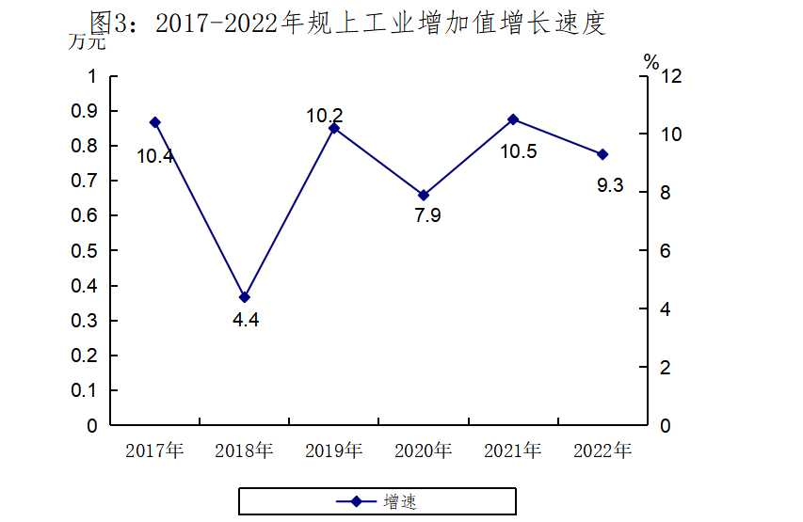

表3: 2022年规模以上工业主要产品产量及增速
产品名称 | 单 位 | 产 量 | 比上年增长%
原煤 | 万 吨 | 1702.86 | -3.79
洗精煤 | 万 吨 | 889.74 | -10.75
发电量 | 万千瓦  小时 | 24604 | -4.49
规模以上工业实现税金总额356429万元，比上年增长6.3%；实现利润总额850722万元，比上年
下降1.0%；亏损企业亏损额5172万元，比上年下
降61.8%。
表4: 2022年规模以上工业增加值增速

指 标 | 比上年增长%
规模以上工业 | 9.3
其中:国有企业 | -
集体企业 | 62.5
股份制企业 | 7.7
国有控股企业 | 7.8
其他经济类型 | 15.2
表5: 2022年规模以上工业企业利润总额及增速
单位：万元
指 标 | 利润总额 | 比上年增长%
规模以上工业 | 850722.3 | -1.0
其中：国有控投企业 | 843613.8 | -1.7
股份制企业 | 848959.2 | -1.2
外商及港澳台商投资企业 | 482.9 | -360.5
其他企业 | 1280.2 | 45.8
规模以上企业情况:2022年全县规模以上工业企业50个，其中，煤矿15个，洗煤企业27个，制造业6个，电力、热力生产和供应业2个。
四、固定资产投资
固定资产投资：全年全县固定资产投资完成额439982万元，比上年增长9.8%。按三次产业分，第一产业投资15742万元，增长21.2%；第二产业投资256116万元，增长26.5%；第三产业投资168124万元，下降9.3%。
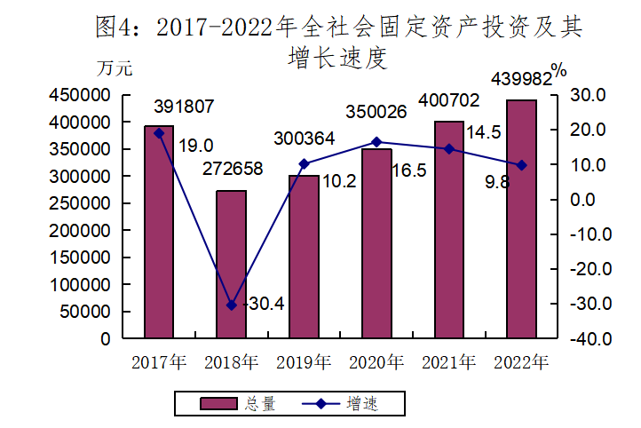

注：2017年后固定资产投资完成额为投资统计方法改革后的新口径
按登记注册类型分，国有及国有经济控股投资257477万元，增长8.9%；按建设性质分，新建投资232312万元，增长35.2%，改扩建投资84866万元，增长14.1%，更新改造和技术改造60071万元，增长132.5%；按构成分，建筑安装工程323769万元，增长5.0%，设备工器具购置90174万元，增长27.6%。
- 能 源
全年规模以上工业企业原煤消费折标准煤1017.77万吨，比上年增长14.57%，加工转换产出洗煤折标准煤957.42万吨，比上年增长14.35%。
全年规上工业企业销售原煤1035.46万吨，比上年下降4.88%。
全年全县全社会用电总量99149.22万千瓦小时。其中，第一产业用电2408.92万千瓦小时，占全部用电量2.43%；第二产业用电67875.96万千瓦小时，占全部用电量68.46%，其中工业用电66399.21万千瓦小时；第三产业用电13611.28万千瓦小时，占全部用电量13.73%；城乡居民生活用电15253.06万千瓦小时，占全部用电量15.38%。
六、国内贸易
社会消费品零售：全年全县社会消费品零售总额253270.5万元，比上年增长2.8%。其中，城镇消费品零售额206519.7万元，增长2.7%；乡村消费品零售额46750.8万元，增长3.4%。
分行业看，批发业销售额964341万元，增长23.6%；零售业销售额111448.9万元，下降3.9%；住宿业营业额6362万元，增长12.4%；餐饮业营业额6726.0万元，增长0.1%。
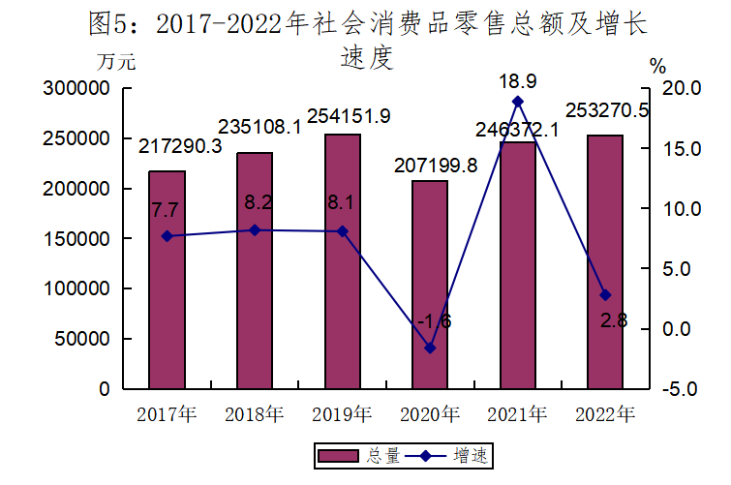

表6: 2022年社会消费品零售总额及其增速
单位：万元
指 标 | 绝对数 | 比上年增长%
社会消费品零售总额 | 253270.5 | 2.8
分地域：城 镇 | 206519.7 | 2.7
乡 村 | 46750.8 | 3.4
分行业：批发业销售额 | 964341.0 | 23.6
零售业销售额 | 111448.9 | -3.9
住宿业营业额 | 6362.0 | 12.4
餐饮业营业额 | 6726.0 | 0.1
七、交通和邮电
交通运输：全年全县交通运输、仓储和邮政业增加值50631万元,比上年增长0.8%。全县公路通车年末里程1276.1公里。其中，高速公路87.2公里,过境国道83.4公里，过境省道145.7公里，县道959.8公里。年末全县客运车辆44辆，货运车辆2318辆。道路运输业从业人员1882人。其中,道路旅客运从业人员40人,道路货运从业人员1544人。
邮 电：全年全县完成邮电业务总量3920.37万元。其中，邮政业务总量2411.19万元；电信业务总量1509.18万元。年末，全县固定电话5028部；移动电话224621余部（户）；宽带用户66476余户；已通电话行政村达到137个。
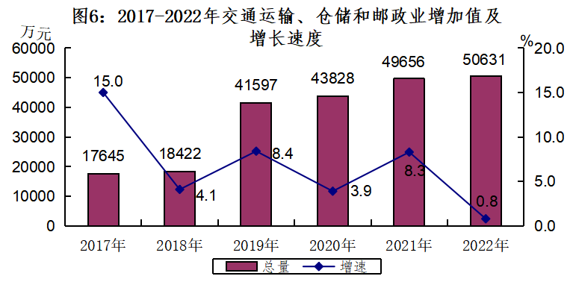
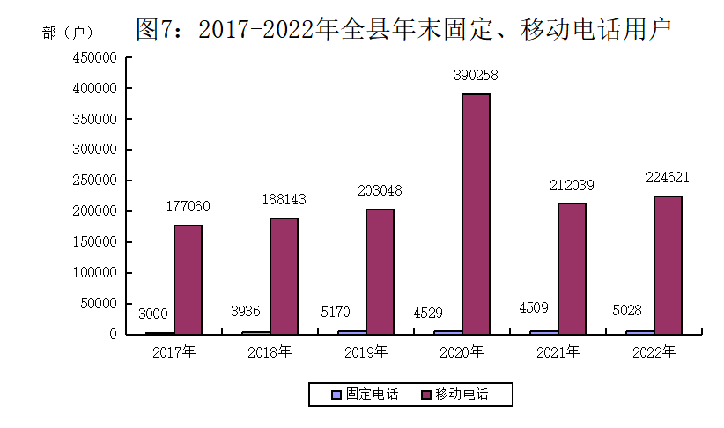
八、财政和金融
财 政：全年全县财政总收入1099828万元，比上年增长62.13%。其中,公共财政预算收入322696万元，增长36.75%。分征收系统看，税务部门完成1044761万元，同比增长71.70%；财政部门完成55067万元，同比下降21.23%。
在公共财政预算收入中，税收收入267629万元，同比增长61.15%。行政事业性收费收入3269万元，同比增长73.05%；专项收入17451万元，同比增长12.80%。
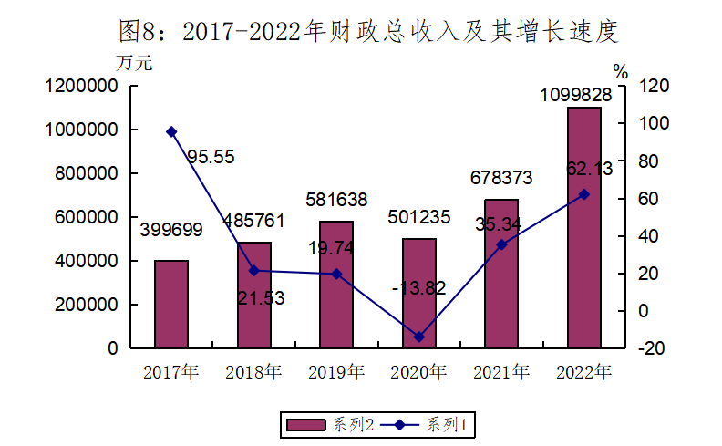
全年全县公共财政预算支出执行372214万元，比上年增长11.31%。其中一般公共服务支出38567万元，同比增长37.18%；教育支出47089万元，增长2.42%；文化体育与传媒支出5862万元，增长19.17%；社会保障和就业支出38244万元，增长6.36%；卫生健康支出36986万元，增长8.61%；节能环保支出42825万元，增长153.91%；公共安全支出9778万元，下降0.19%；科技支出450万元，下降26.47%；城乡社区事务支出64164万元，下降10.47%；农林水事务支出44971万元，下降4.14%；交通运输支出13930万元，下降9.6%。
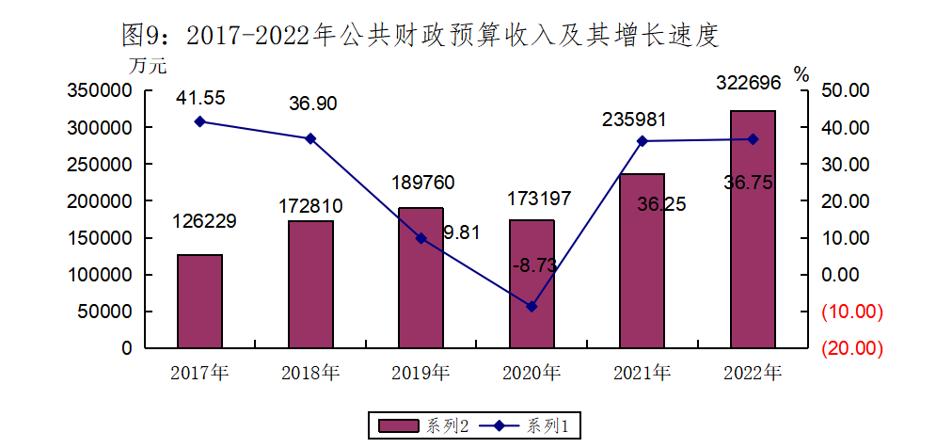
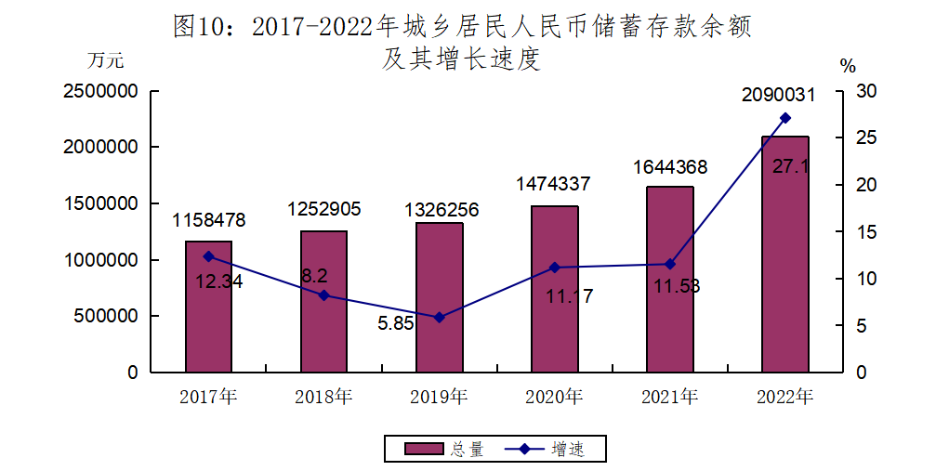
金 融：年末全县金融机构各项存款余额2090031万元，比年初增长27.1%。各项贷款余额891044万元，比年初增长21.58%。
表7: 2022年金融机构人民币存贷款及其增速
单位：万元
指 标 | 年末数 | 比年初增长%
各项存款余额 | 2090031 | 27.10
其中:住户存款 | 1199259 | 19.99
非金融企业存款 | 745433 | 58.59
广义政府存款 | 145338 | -16.87
各项贷款余额 | 891044 | 21.58
其中：住户贷款 | 182279 | 21.76
非金融企业及机关团体贷款 | 708765 | 21.54
九、教育和科学技术
教 育： 2022年末,全县中小学共60所,其中：职业高中1所,普通高中1所,完全中学1所,初中9所,小学48所，幼儿园50所。小学学龄儿童入学率100%，初中适龄少年入学率100%。义务教育经费保障机制全面落实，全年义务教育公用经费资金1966.41万元。
表8: 2022年全县各类教育发展情况
单位：人
指 标 | 招 生 | 在校生 | 毕业生
职业高中 | 699 | 2162 | 699
普通高中 | 1350 | 4147 | 1392
初 中 | 2165 | 6375 | 2297
小 学 | 1978 | 13929 | 2469
学前教育 | 1641 | 5228 | 2121
科学技术：全县现有气象台（站）1个，监测地震台网3个。
十、文化、体育和卫生
文化和体育：年末全县文化馆1个，公共图书馆1个，广播电视台1座，县级文化广场9个，篮球场185个，足球场7个，村级文化活动室137个。行政村图书室137个，覆盖率100%。全县有线电视用户4.0万余户，数字电视用户1.73万余户，双向电视用户12100户，覆盖率达到99.4%以上。全县文化经营户57余户，从业人员718余人，年产值10125.3余万元。
全年全县文学艺术创作取得了可喜成绩。县书法家协会、县诗词楹联协会等开展了“送春联”下乡镇、进企业、入社区活动；元宵节书画摄影作品展展出作品227幅；“清廉乡宁”建设书法、美术、摄影作品展展出书法作品55幅、美术作品50幅、剪纸作品展50幅。县书法家协会会员孙水江作品入展“全国第三届书法临帖作品展山西作品”，刘华承作品入展“山西省百名青年书法家作品展”；选送优秀作品参加了“黄河峰会 大河论坛”书画摄影展和第五届晋国古都区域县（市）书法美术作品展；“清廉乡宁”建设部分美术作品被分别入展“山西省统一战线原创书画作品展”、“山西省抗疫线上美术作品展”、“清廉临汾书画展”、“清廉临汾漫画展”。创作了歌曲《门前有条河坝》、二胡曲《鄂乡随想》等音乐作品。
卫 生：年末全县共有卫生机构(含诊所、卫生院等)260个。村级卫生室178个。全县卫生机构共有床位1400张，卫生技术人员906人。
十一、人民生活和社会保障
人民生活 全年全县居民人均可支配收入22668元，比上年增长6.5%。其中：城镇常住居民人均可支配收入39198 元，增长6.5%；农村常住居民人均可支配收入14870元，增长6.2%。
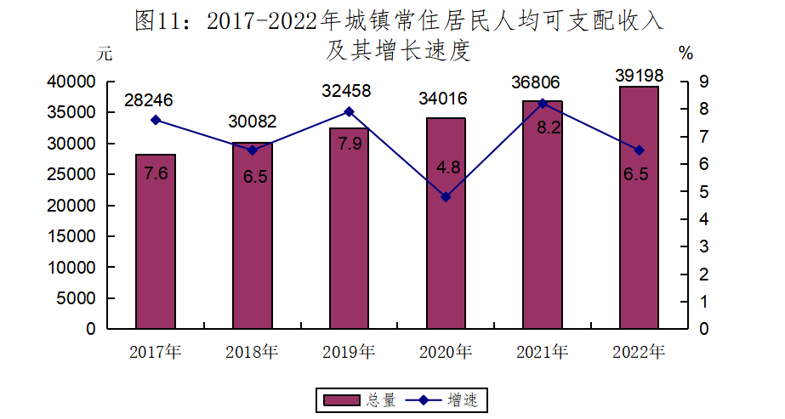
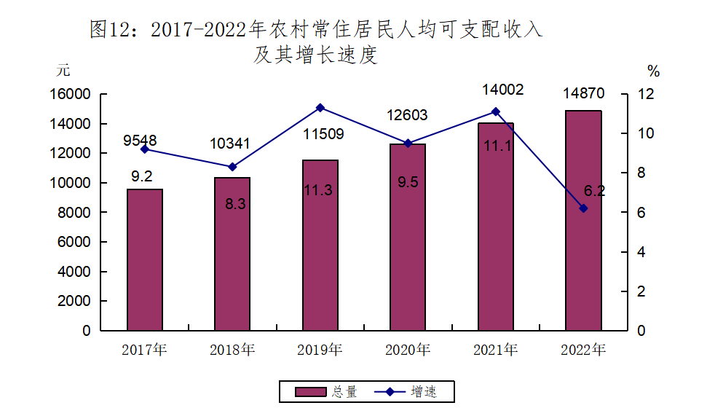
社会保障：年末参加企业养老保人数27087人，收入36528.9万元；参加机关养老保险人数7323人，养老金收入11155万元，职业年金收入5080万元；参加城乡居民养老保险人数123325人，养老金收入3676.7万元；参加城镇职工医疗保险人数30930人，收入16078.5万元；参加城乡居民医疗保险人数185972人，收入17295万元；参加失业保险的人数为19300人，收入1835万元；全县工伤保险参保人数39339人，收入3501.7万元。
全年全县纳入城市最低生活保障的居民1056户、2436人，发放城市低保金、取暖补助等共计1350.68万元；截止年底纳入农村最低生活保障的居民2012户、4125人；发放农村低保金等共计1839.8万元；全年全县共发放低保金、取暖补助等共计3190.5万元，比上年下降28.7%。

公报注释：
1.本公报涉及到的相关部门数据为部门提供。
2.全县生产总值、各产业增加值绝对数按现价计算，增长速度按可比价计算。
3.部分数据因四舍五入的原因，存在与分项合计不等的情况。
4.规模以上工业企业是指年主营业务收入2000万元及以上的全部法人工业企业；限额以上批发零售企业是指年销售额2000万元及以上批发企业和年销售额500万元及以上零售企业。
5.根据国家统计局规定，节能降耗指标单独发布。

